

12345政务服务便民热线交办件

办理情况统计分析月报

〔2023〕6期

（总第23期）

达州市城市管理和行政执法投诉指挥中心

2023年7月

一、总体情况

2023年6月，我局共受理12345政务服务便民热线案件784件，较上月增加27件。其中省件9件，办结9件；市件775件，办结742件，办理中33件。日常案件办结率95.79%，较上月下降2.1个百分点；月末按时办结率100%。案件一次性办结率（甄别前满意率）93.4%，较上月上升0.2个百分点，甄别后满意率100%。

本月工作亮点如下：

1. 执法人员不作为、执法不合理案件受理数量环比**下降**40.6％。
2. 求助、建议件及投诉、举报件平均办理时效均**好于**市直部门（单位）平均办理时效。

本月较为突出的问题如下:

（一）噪音、占道、规划问题仍是受理重点难点，占道、规划案件受理数量已连续月上升。案件受理量占总量的73.2%。

（二）案件**处置回复不及时。**回复不及时44件，在反复催办情况下，市政工程处仍有15件未及时回复。

（三）甄别件办理质量仍不高，主要存在申请提交不及时、基本情况和甄别理由表述不清楚、前后矛盾，相关证据链不完整等情况。

（四）市民反复投诉案件热点：

噪音扰民类：“碧桂园珑樾湾工地、北外树高翡翠公园工地工地、滨江名都工地夜间施工噪音扰民”；

占道经营类：“西外旺角城路口、海棠湾熊猫王子酒店附近、达州市中心医院住院部流动摊贩占道经营影响通行。”；

油烟污染类：“西晶农贸市场楼下商家烧肉油烟扰民”；

规划建设类：“莲花府邸小区多个楼栋一楼住户违规破坏小区绿化带，违建修建私家花园”、“滨江四季花城二期A区的商铺楼上违章搭建”。

二、具体情况

（一）受理交办件类别、数量及办理情况

2023年6月，噪音、占道经营、规划类为群众诉求热点。其中受理数量（见附件1）：噪音类232件、占道经营类208件、规划建设类133件、市政设施类50件、油烟污染类35件、执法类19件、燃气类16件（无涉及燃气安全）、环卫保洁类10件、占比如下：

1.省12345交办件受理办结情况如下：

|  |  |  |  |  |  |
| --- | --- | --- | --- | --- | --- |
| 案件  大类 | 案件  小类 | 受理数量 | 已办结 | 办理中 | 重点点位及案件 |
| 油烟 | 其他  油烟 | 5 | 5 | 0 | 金山北路西晶农贸市场有几家烧肉商家油烟和噪音扰民。 |
| 规划建设 |  | 4 | 4 | 0 | 1.铁投莲花府邸业主私挖绿化带进行花园房建设。  2.碧桂园珑樾湾房屋装修时占用了公共区域，对其他业主房屋采光产生影响。  3.碧桂园珑樾湾业主烧防护栏存在安全隐患。 |

2.涉及“群众最不满意的十件事”：

（1）规划建设类案件受理办结情况：

本月受理案件133件，较上月增加4件。其中小区住户及商家违规搭建109件；私自占用、损坏公共绿化16件；小区住户违规设置防护栏、雨棚6件；装修穿墙打洞、改变房屋结构2件；未取得相关手续，违规改造停车场1件。

|  |  |  |  |  |  |
| --- | --- | --- | --- | --- | --- |
| 规划建设 | 受理数量 | 已办结 | 正在办理 | 涉及小区 | 本月重点小区 |
| 133 | 123 | 10 | 江湾城、莲花府邸、莲湖广场、莲湖印象、澜湖郡、天誉誉府、龙泉宜家、蓝润置地广场、碧桂园珑樾湾等 | 莲花府邸、碧桂园珑樾湾 |

（2）公厕案件受理办结情况：

|  |  |  |  |  |  |
| --- | --- | --- | --- | --- | --- |
| 公厕 | 受理数量 | 已办结 | 正在办理 | 涉及问题 | 重点点位及案件 |
| 9 | 9 | 0 | 增设公厕，保洁人员违规，规划不合理 | 1.开发商修建树高翡丽滨江公园（25路公交车站终点站）将原公共厕所拆除，给出行市民带来不便。  2市内东城壕巷附近公厕，管理公厕的工作人员将使用过的卫生纸随意堆放在公厕外的路面上。  3.达州市火车站出口规划修建了一个公共厕所，群众认为公厕修建不合理。 |

3. 热点类别案件受理环比/同比分析（附件1）

以下是热点类别案件受理数量及日常案件办结率环比变化情况：

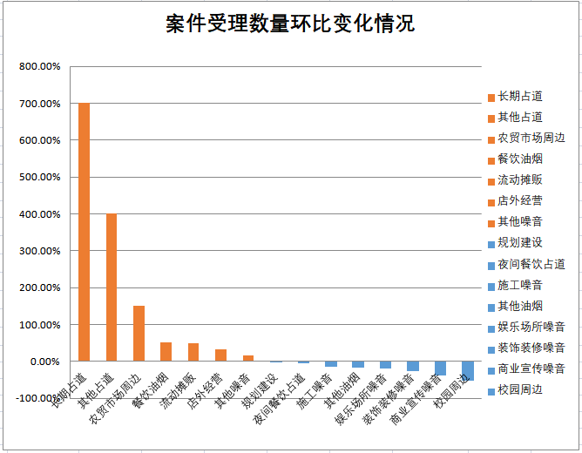

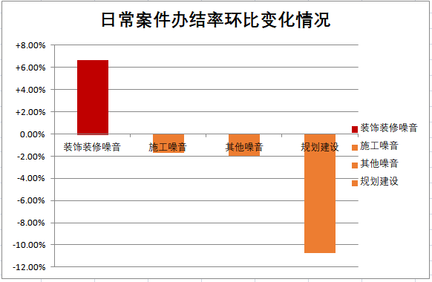

（二）局属各部门（单位）办理情况

1.咨询件平均办理时效1.73个工作日，较上月**快**了0.43个工作日。市直部门（单位）咨询件平均办理时效为1.46个工作日；

2.求助、建议件平均办理时效2.38个工作日，较上月**快**了0.03个工作日。市直部门（单位）求助、建议件平均办理时效为2.82个工作日，；

3.投诉、举报件平均办理时效2.27个工作日，较上月**快**了0.43工作日。市直部门（单位）投诉、举报件平均办理时效为2.96个工作日。

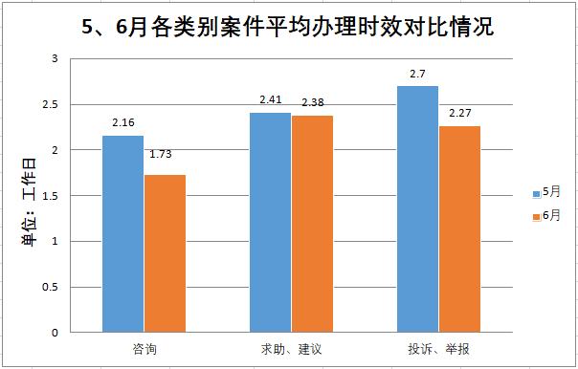

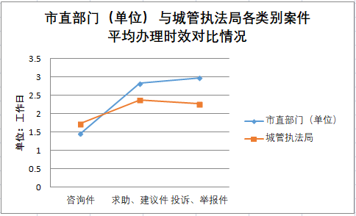

处置部门各类别案件平均办理时效（工作日）如下图所示：

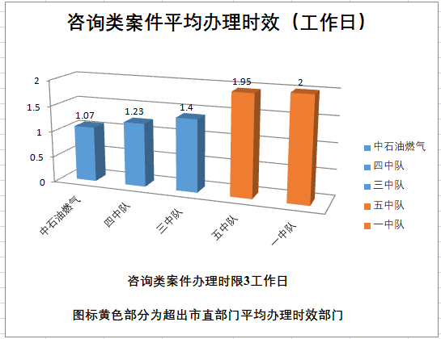

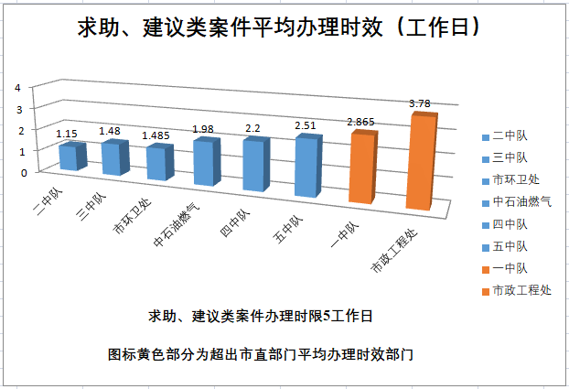

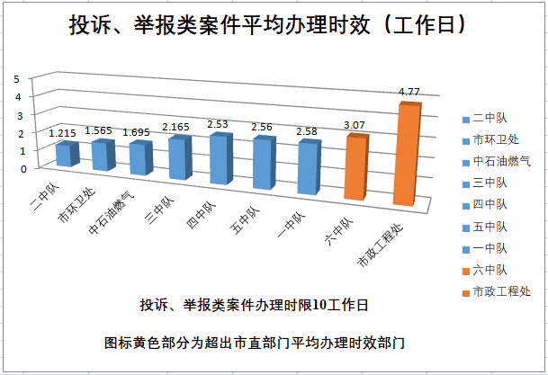

(三)本月受理反复投诉交办件情况

反复投诉案件248件，较上月增加61件。其中占道类92件、规划类69件、噪音类66件、油烟类12件、市政设施4件、其他5件。

反复投诉3次及以上重点点位：

|  |  |  |  |  |
| --- | --- | --- | --- | --- |
| 案件大类 | 案件小类 | 案件描述 | 专业部门 | 投诉次数 |
| 噪音 | 施工噪音 | 通川区烟巷子滨江名都城二期工地施工噪音扰民。 | 二中队 | 3 |
| 通川区碧桂园珑樾湾工地夜间施工噪音扰民。 | 三中队 | 5 |
| 达州市第一人民医院夜间施工噪音扰民。。 | 三中队 | 5 |
| 娱乐场所噪音 | 新世纪百货旁边新保利时尚纯K.KTV营业时产生的噪音十分扰民。 | 一中队 | 3 |
| 宣传商业噪音 | 棕榈岛世纪隆超市促销音响外放产生的噪音十分扰民。 | 三中队 | 6 |
| 其他噪音 | 通川区凤翎关国土资源局楼下档案中心的空调外机发出的声音存在噪音扰民问题。 | 一中队 | 3 |
| 通川区国粮大酒店对面巡夜记大排档每天通宵营业，食客发出的喧闹声严重扰民。 | 三中队 | 3 |
| 通川区朝西晶农贸市场附近商家在店铺外使用煤气罐烧肉喷火产生噪音扰民问题。 | 三中队 | 5 |
| 占道 | 夜间餐饮占道 | 通川区金兰路牛百嘴小面馆存在夜间占道经营。 | 三中队 | 3 |
| 流动摊贩 | 恒阳骊都大门口流动摊贩占道经营摆摊影响通行。 | 三中队 | 3 |
| 达州市中心医院胡家坝住院部大门口流动摊贩占道经营摆摊影响通行。 | 一中队 | 6 |
| 通川区西外旺角城路口附近有流动摊贩占道经营。 | 三中队 | 8 |
| 海棠湾熊猫王子酒店旁流动摊贩占道经营。 | 三中队 | 4 |
| 凤翎锦绣大门口三叉路口处流动摊贩占道经营。 | 一中队 | 3 |
| 校园周边占道 | 四川文理学院莲湖校区大门附近流动摊贩占道经营。 | 三中队 | 4 |
| 通川区凤四小门口流动商贩占道经营。 | 一中队 | 5 |
| 通川区实验小区门口的位置长期存在流动摊贩占道经营。 | 三中队 | 3 |
| 农贸市场周边占道 | 通川区金山北路西晶农贸市场外长期存在流动摊贩占道经营。 | 三中队 | 5 |
| 通川区西外阳平农贸市场门口这一段路有游摊占道经营 | 三中队 | 3 |
| 油烟 | 其他油烟 | 通川区金山北路26号西晶农贸市场商家烧肉油烟扰民。 | 三中队 | 5 |
| 规划建设 | | 通川区西外通川区西外莲湖印3栋顶楼正在违规搭建房屋。 | 三中队 | 5 |
| 通川区西外莲花府邸小区多个楼栋一楼住户私自破坏小区绿化带，违建修建私家花园。 | 三中队 | 12 |
| 蓝润置地广场小区7栋2单元30楼1号有违规搭建阳台。 | 三中队 | 4 |
| 通川区西外滨江四季花城2期b区的商铺正在违规违建房屋。 | 五中队 | 8 |
| 通川区江湾城5期5栋3单元11楼1号业主在顶楼违规搭建房屋。 | 四中队 | 4 |

（四）提请甄别前不满意件情况

提请甄别前不满意件50件（见附件3），较上月减少1件**，**甄别同意归档50件。其中占道17件、规划9件、噪音7件、油烟6件、燃气4件、执法2件、其他5件，不满意原因仍是市民认为其反映的问题未得到实质性的解决。

以下是不满意件各处置部门具体情况：

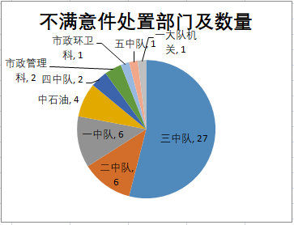

三、工作建议

（一）**通川区西晶农贸市场楼下烧肉门市**商家烧肉油烟扰民，已连续多月成为市民反复投诉热点案件。建议执法大队加强巡查监管处置力度，尤其是连续多月反复举报成为市民反复投诉的热点案件。

（二）“规划建设”类案件受理数量已连续五个月增加，特别是铁投莲花府邸违建**已连续三个月**成为市民反复投诉热点。建议处置单位加强对规划建设案件涉及反复受理的重点点位的巡查处置力度，加强与物业公司的沟通衔接，持续跟踪各小区反映违建问题的情况，推动问题有效解决。

（三）“占道”类案件受理较上月明显上升。“流动摊贩”及“农贸市场周边”占道类案件反映较为强烈，且反复投诉3次及以上的热难点点位也明显增多。建议执法大队加强对小区、广场、步行街、农贸市场周边等人流量较大的点位的巡查力度。

附件：1. 受理交办件类别、数量具体情况及热点类别案件受

2.2023年6月提请甄别前被群众评议为“不满意”案件统计表..

抄送：局领导，局办公室、机关纪委、执法监督科，局属各单位。